IMPORTÂNICA DA ERGONOMIA COM RELAÇÃO AO POSTO E AMBIENTE DE TRABALHO

Autores: Luis Gustavo Mocelin- lm000774@fahor.com.br
Daline A S Mocelin – ds001650@fahor.com.br

Resumo
Com as mudanças nos métodos de produção nos ultimos anos surgiram os desafios para o entendimento dos fenômenos que afetam o local de trabalho das pessos. A ergonomia vem assumindo um papel de destaque na concepção de modernos ambientes de trabalho, que envolvem a relação do homem com as diversas tecnologias presentes nesses ambientes e as necessidades de qualidade, de produtividade e de redução de custos inerentes à produção. Este artigo traz um breve conceito da ergonomia visando apresentar uma fundamentação teórica e dados técnicos que compravam a impôrtacia ergônimica nos postos e ambientes de trabalho. Para obter os dados necessários para o entendimento do tema, este artigo foi baseado em um diagnóstico bibliográfico de autores consagrados que tratam do tema em questão.
Palavras-chave: Ergonomia, Posto de trabalho, ambiente.

1. Introdução
Com a globalização têm sido evidentes os esforços no ambiente empresarial em busca de melhores desempenhos em termos de qualidade juntamente com produtividade. Com este requisito as boas condições de trabalho vêm sendo reconhecids como um dos elementos essenciais para que as empres cumpram suas metas básicas de custo, prazo e atendimento às exigências do mercado.
O objetivo desse artigo apresentar uma fundamentação teórica e especifica o qual possa fazer com que as empresas percebam que proporcionar postos e ambientes de trabalhos que atendam as necessidades dos trabalhadores é uma tendência que se firma cada vez mais, avançando em múltiplos setores. Espera-se também que este trabalgo possa aproximar o assimilar acadêmico com o prático utilizado dentro das empresas.
Como justificativa a ergônomia está apresentada em um cenário cada vez maior dentro das empresas, a mesma se apresenta como uma ferramenta de grande valia, pois aplicada corretamente no posto e ambiente de trabalho consegue proporcionar satisfação ao trabalhado e empresa e consequentemente melhorando a qualidade do produto.

2. Revisão da Literatura
  - Definição de ergonomia
“A ergonomia é um conjunto de estudos que visam à organização metódica do trabalho em função do fim proposto e das relações entre o homem e a máquina. Sua aplicação serve também para minimizar os acidentes de trabalho” (OLIVEIRA NETTO; TAVARES, 2006, p. 12).
De acordo com Iida (2005), a ergonomia é o estudo da adaptação do trabalho ao homem. Isso não envolve apenas aspectos físicos, mas também o aspecto de organização, a visão ampla da ergonomia abrange atividades de planejamento e projeto que ocorrem antes, durante e após o trabalho ser realizado.
Segundo Dul e Weerdmeester (2004, pag. 11),
Ergonomia (ou fatores humanos) é uma diciplina científica que estuda as interações dos homens com outros elementos do sistema, fazendo aplicação da teoria, princípios e métodos de projeto, com o objetivo de melhorar o bem-estat humano e o desempenho global do sistema.
Para complementar Barbosa Filho (2010, p. 69), afirma que a:
Ergonomia é o termo designativo da aplicação multidisciplinar de conhecimento que trata de uma série de cuidados que envolvem o homem e as particularidades inerentes a cada tarefa que realiza na condição de trabalho, observadas as características e limitações individuais. Para tanto, esse trabalho deve ser entendido em sua forma mais ampla, não apenas relacionado ao esforço físico, mas em todas as suas dimensões. Só assim serão plenamente atingidos os objetivos de potencializar os resultados desse trabalho e de minimizar o esforço, o desgaste e os possíveis danos à integridade da saúde humana proveniente dessa condição.

2.1.1 História e evolução
Barbosa Filho (2010) relata que o termo ergonomia foi utilizado pela primeira vez em 1857 pelo polonês Woitej Yastembowky. Ele publicou um artigo intitulado “Ensaios de ergonomia ou ciência do trabalho, baseado nas leis objetivas da ciência sobre a natureza”.
De acordo com Másculo (2008), Woitej Yastembowky propôs uma disciplina com um escopo bastante extenso e com grande magnitude de interesses e aplicações, englobando todos os aspectos da atividade humana. A partir da Revolução Industrial é que se ressentiu da falta de compatibilidade entre o projeto das máquinas e o operador humano, o que se tornou questão estratégica de vital importância na II Guerra Mundial.
Dul e Weerdmeester (2004, p. 1) apontam que:
A ergonomia desenvolveu-se durante a II Guerra Mundial (1939-45). Pela primeira vez, houve uma conjugação sistemática de esforços entre a tecnologia, ciências humanas e biológicas para resolver problemas de projeto. Médicos, psicólogos, antropólogos e engenheiros trabalharam juntos para resolver os problemas causados pela operação de equipamentos militares complexos. Os resultados desse esforço interdisciplinar foram gratificantes, a ponto de serem aproveitados pela indústria, no pós-guerra.

2.1.2 Objetivos da ergonomia
A ergonomia tem por objetivo proporcionar ao homem condições de trabalho que sejam favoráveis, com o intuito de torná-lo mais produtivo por meio de ambiente de trabalho saudáveis e seguros, que solicite dos trabalhadores menor exigência e, por consequência, concorra para um menor desgaste e um maiorresultado (BARBOSA FILHO, 2010).
Se tratando consequências Iida (2005), afirma que a ergonomia procura reduzir a fadiga, estresse, erros e acidentes, proporcionando segurança, satisfação e saúde aos trabalhadores, durante a relação com o sistema produtivo. Átravés desse método a eficiência virá como consequência.
Falando sobre a ergonomia Minicucci (1995, p. 97), demonstra que seu objetivo é estudar:
• As características materiais do trabalho, como o peso dos instrumentos, a resistência dos comandos, a dimensão do posto de trabalho;
• O meio ambiente físico (o ruído, iluminação, vibrações, ambiente térmico);
• A duração da tarefa, os horários, as pausas no trabalho;
• O modelo de treinamento e aprendizagem, e;
• As lideranças e ordens dadas.
No conceito de Dul e Weerdmeester (2004), a ergonomia pode contribuir para solucionar um grande número de problemas, tendo como objetivo melhorar a segurança, a saúde, o conforto e a eficiência no trabalho.

  - Ergonomia no posto de trabalho
Na conceituação de Iida (2005, pag.189), relate-se que:
Posto de trabalho é a configuração física do sistema homem-máquina-ambiente. É uma unidade produtiva envolvendo um homem e o equipamento que ele utiliza para realizar o trabalho, bem como o ambiente que o circunda. Assim, uma fábrica ou um escritório seriam formados de um conjunto de postos de trabalho.
Para Martins e Laugeni (2005), o enfoque ergonômico preocupa-se em como a pessoa se relaciona com os aspectos físicos de seu local de trabalho, incluindo mesas, cadeiras, escrivaninhas, máquinas e computadores.
Existem dois enfoques para analisar o posto de trabalho: o taylorista e o ergonômico. O enfoque tayolista se baseia nos pricípios de economia dos movimentos e o enfoque do posto de trabalho ergonômico. O enfoque ergonômico é baseado na análise biomecânica da postura e nas interações entre o homem, sistema e ambiente, porém a conceituação será apenas baseada no enfoque ergonômico. (IIDA, 2005).

2.2.1 Enfoque ergonômico do posto de trabalho
O enfoque ergonômico tende a desenvolver postos de trabalhos que reduzem as existências biomecânicas e cognitivas, procurando colocar o operador em uma boa postura de trabalho. Os objetivos a serem manipulados ficam dentro da área de alcance dos movimentos corporais. As informações colocam-se em

posições que facilitem a sua percepção (IIDA, 2005).
De acordo com Dul e Weerdmeester (2004), a biomecânica se aplica as leis físicas da mecânica ao corpo humano, podendo estimar as tensões que ocorrem nos mísculos e articulaçãoes durante a postura ou um movimento.
Posto de trabalho consiste em proporcionar de forma adequada todos os materiais necessários para a realização da tarefa de forma confortável, eficiente e segura. Um modelo adequado de como o posto de trabalho dever ser será mostrado na Figura 1, que corresponde a uma usina nuclear e seu operador.
Outro exemplo mais especificado a fim de tornar o entendimento mais fácil, a Figura 2 mostra um posto de trabalho adequado.

Figura 1 Posto de trabalho de um centro de controle operacional de uma usina nuclear.
Fonte: Iida (2005).

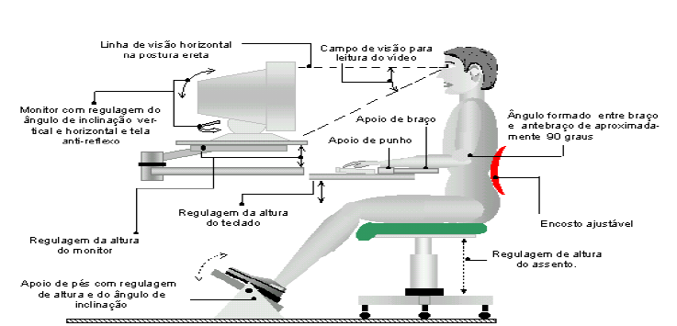
Figura 2 – Ergonomia ideal no ambiente do escritório.
Fonte: ENGTRAB (2005).
Na mesma sequência Martins e Laugeni (2005), relatam que o trabalho e o local de trabalho devem se adequar ao homem e não o contrário. Um posto de trabalho corresponde ao local onde as atividades são executadas. Os materiais necessários para a realização das atividades devem estar ao alcance do trabalhador, como forma de evitar esforços desnecessários e também como uma forma de tornar mais ágil a atividade.

  - Ergonomia no Ambiente
Um grande fator de tensão no trabalho se deve as condições ambientais desfavoráveis, como excesso de calor, ruídos e falta de iluminação, que aumentam os riscos de acidentes ou danos consideráveis a saúde (IIDA, 2005).
Slack et al. (1999, p. 218), relata que:
O ambiente imediato no qual o trabalho acontece pode influenciar a forma como ele é executado. As condições de trabalho que são muito quentes ou frias, insuficientemente iluminadas, ou excessivamente
claras, barulhentas ou irritantemente silenciosas. Todas vão influenciar a forma como o trabalho é levado avante.

2.3.1 Ambiente com relação à temperatura
O clima do ambiente de trabalho deve estar em conformidade com diversas condições para que o mesmo seja considerado confortável. Os fatores que contribuem para isso são a temperatura do ar, calor radiante, velocidade do ar e umidade relativa (DUL e WEERDMEESTER, 2004).

Para Martins e Laugeni (2005, p. 105), as principais condições que um bom ambiente de trabalho deve possuir são:
• Temperatura: entre 20ºC e 24ºC;

• Umidade relativa: entre 40% e 60%;
De forma mais específica Dul e Weerdmeester (2004), relatam que a temperatura depende do tipo e posição da atividade realizada como mostra a figura 3.


Figura 3 – Temperaturas do ar recomendadas para vários tipos de esforços físicos
Fonte: Dul e Weerdmeester (2004).

2.3.2 Ruídos no ambiente de trabalho

Segundo a afirmação de Dul e Weerdmeester (2004, pag. 69):
A presença de ruídos elevados no ambiente de trabalho pode perturbar e, com o tempo, acaba provocando surdez. O primeiro sintoma é a dificuldade cada vez maior para entender e falar em ambientes barulhentos (estamparias e forjarias). Isso provoca interferência nas comunicações e redução da concentração, que podem ocorrer até com ruídos relativamente baixos.
Já para Iida (2005), relata varias definições para o ruído ele pode ser classificado com um “som indesejável”. Esse conceito é um tanto quanto subjetivo, pois um som pode ser desejável para algumas pessoas e para outras não. Outra classificação considera o ruído com um estímulo auditivo que não contém informações úteis para a tarefa em execução.

De Forma técnica Dul e Weerdmeester (2004) especificam os limítes de ruídos para cada atividade conforme a figura 4.

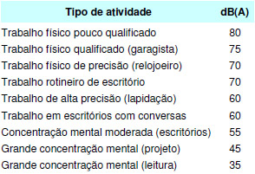
Figura 4 – Limites máximos de ruídos que não provocam perturbações nas atividades
Fonte: Dul e Weerdmeester (2004).

2.3.3 Iluminação para ambientes
“O correto planejamento da iluminação e das cores contribui para aumentar a satisfação no trabalho e melhorar a produtividade, além de reduzir a fadiga e os acidentes” ((IIDA, 2005, pag. 460).

Conforme Dul e Weerdmeester (2004) a intensidade da luz sobre o local de trabalho deve ser suficiente para garantir boa visibilidade, também o contraste entre a figura e o fundo é muito importante. Para melhor entendimento a figura 5 apresenta os nivéis de luminosidade para determinadas tarefas.

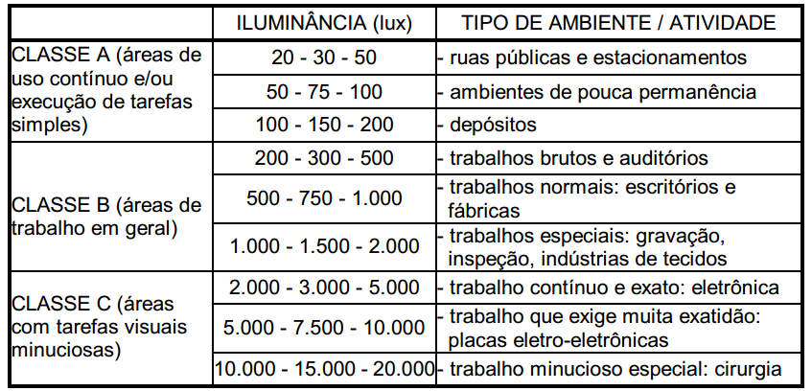
Figura 4 – Níveis de luminosidade recomendados para algumas tarefas típicas
Fonte: Dul e Weerdmeester (2004).

3. Métodos e Técnicas
A pesquisa iniciou-se mediante busca de informações. Por meio de pesquisas bibliográficas referentes aos temas de ergonomia e sua importância com relação a postura de trabalho e ambiente para as terefas ralizadas, visando também apresentar especificações técnicas quem devem atender os diversos setores de tabalho . Isso permitiu adquirir fundamentação teórica sobre o assunto e aplicar as teorias e especificações encontradas na literatura.
Este trabalho tem perfil exploratório, pois busca demonstrar fundamentos relacionados à ergonomia que está presente no dia-a-dia de cada pessoa. Também é descritivo, pois apresenta características descritivas com a relação entre aos fatores que influenciam no local de trabalho.

4. Resultados e Discussões
Quando se deu o início ao estudos de ergonomia no posto e ambiente de trabalho, sua finalidade era o de estudar o trabalho com o objetivo de descobrir e relatar a impôrtacia da ergonomia no setor de trabalho, com o foco de apresentar sujestões simples para execução de uma tarefa, hoje a finalidade é mais ampla, tendo como objetivo determinar o método mais especifico ou ideal para ser usado na prática, visando assim proporcionar uma ótima relação de conforto entre trabalhador em empresa e também o mais importate que é preservar a saúde do trabalador.
.

5. Conclusões
O estudo proposto neste artigo, tendo como foco a ergonomia nos estudos de posto e ambientes de trabalho, teve como objetivo mostrar a importância dessas vertentes no ambiente laboral. Fica evidente que as inovações no ambiente laboral vêm ocasionando consideráveis mudanças no trabalho, levando as organizações a rever a relação homem-máquina-ambiente e adaptar os postos de trabalhos para proporcionar um local confortável e que traga bem-estar aos trabalhadores que neles atuam.
No decorrer deste artigo procurou-se expor de forma breve os benefícios da ergonomia e o estudo do local de trabalho, que contribui na análise de postos de trabalhos evitando métodos impróprios na execução das atividades, facilitando a adequação ergonômica dos trabalhadores. Ambientes de trabalho corretos, podem diminuir a ocorrência de problemas de saúde, fator que vem causando muitas preocupações no ambiente empresarial, melhorando a produtividade e a qualidade do produto e/ou serviço.

6. Referências
BARBOSA FILHO, A. N. Segurança do trabalho e gestão ambiental. São Paulo: Atlas, 2010.
DUL, J.; WEERDMEESTER, B. Ergonomia prática. São Paulo: Edgard Blücher, 2004.
ENGTRAB – Engenharia e segurança no trabalho, 2005. Disponível em:
<http://www.engtrab.com.br/riscos_ergonomicos.htm> Acesso em: 01 out. 2014.
IIDA, I. Ergonomia: projeto e produção. São Paulo: Edgard Blücher, 2005.
MARTINS, P. G.; LAUGENI, F. P. Administração da produção. São Paulo: Saraiva, 2005.
MÁSCULO, F. S. Ergonomia, higiene e segurança do trabalho. In: BATALHA, M. O. (Org.). Introdução à engenharia de produção. Rio de Janeiro: Elsevier, 2008.
MINICUCCI, A. Psicologia aplicada à administração. São Paulo: Atlas, 1995.
OLIVEIRA NETTO, A. A.; TAVARES, W. R. Introdução à engenharia de produção. Florianópolis: Visual Book, 2006.
SLACK, N.; CHAMBERS, S.; HARLAND, C.; HARRISON, A.; JOHNSTON, R. Administração da produção. São Paulo: Atlas, 1999.

